ЧЁВАШ РЕСПУБЛИКИН  +,Н, ШУПАШКАР  ХУЛА ДЕПУТАЧ,СЕН  ПУХЁВ,  ЙЫШЁНУ |  | ПРОЕКТ  НОВОЧЕБОКСАРСКОЕ  ГОРОДСКОЕ  СОБРАНИЕ ДЕПУТАТОВ  ЧУВАШСКОЙ РЕСПУБЛИКИ  РЕШЕНИЕ

_____________ № ____________

О внесении изменений в части I и II Правил землепользования и застройки в городском округе Новочебоксарск Чувашской Республики

В соответствии со статьей 33 Градостроительного кодекса Российской Федерации, Федеральным законом от 06.10.2003 г. № 131-ФЗ «Об общих принципах организации местного самоуправления в Российской Федерации», Правилами землепользования и застройки в городском округе Новочебоксарск Чувашской Республики, утвержденными решением Новочебоксарского городского Собрания депутатов Чувашской Республики от 18.12.2006 г. № С 18-3, с учетом результатов публичных слушаний, состоявшихся ___________ г., руководствуясь статьей 26 Устава города Новочебоксарска Чувашской Республики, Новочебоксарское городское Собрание депутатов Чувашской Республики р е ш и л о:
1. Внести изменения в части I и II Правил землепользования и застройки в городском округе Новочебоксарск Чувашской Республики, утвержденных решением Новочебоксарского городского Собрания депутатов Чувашской Республики от 18.12.2006 № С 18-3, согласно приложению к настоящему решению.
2. Настоящее решение вступает в силу после его официального опубликования (обнародования).

Врио главы города Новочебоксарска
Чувашской Республики О.А. Матвеев

Приложение
к решению Новочебоксарского городского Собрания депутатов Чувашской Республики
от ______.2023 года № ________

В части I и II Правил землепользования и застройки в городском округе Новочебоксарск Чувашской Республики внести следующие изменения:
1. В Части I предусмотреть следующие изменения:
1.1. В статье 31 предусмотреть следующие изменения:
- исключить пункт 5.1 следующего содержания:
5.1. Проект внесения изменений в правила землепользования и застройки, предусматривающих приведение данных правил в соответствие с ограничениями использования объектов недвижимости, установленными на приаэродромной территории, рассмотрению комиссией не подлежит.
2. В Части II предусмотреть следующие изменения:
2.1. В статье 34 предусмотреть следующие изменения:
- в пункте 4 карту изложить в новой редакции:
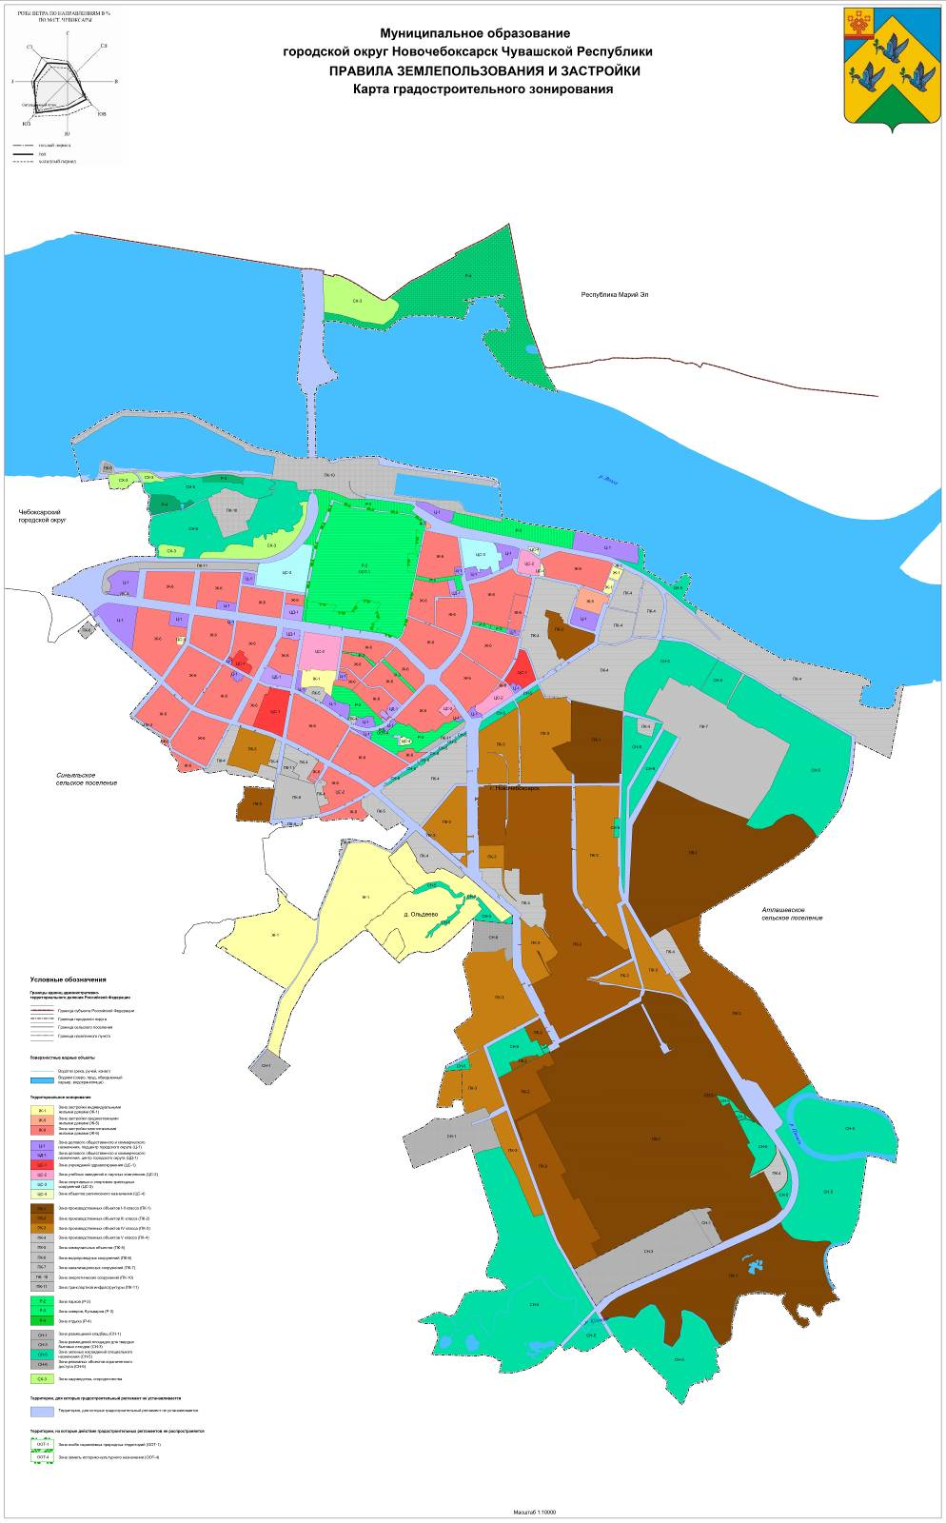
2.2. В статье 35 предусмотреть следующие изменения:
- в пункте 3 карту изложить в новой редакции:

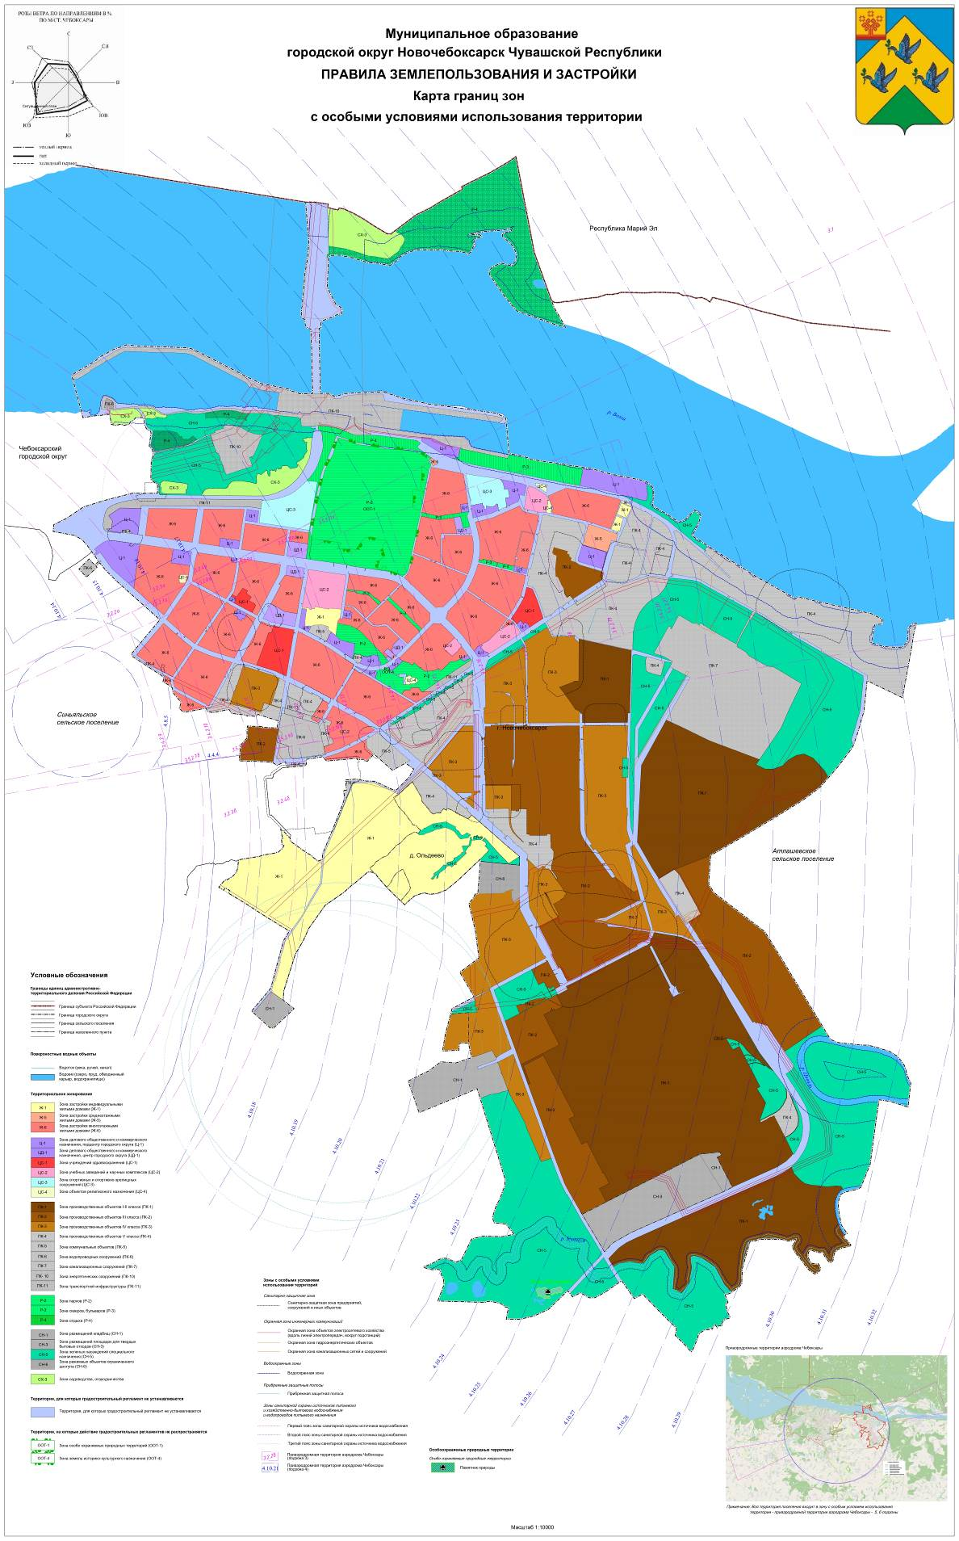

2.3. В статье 36 предусмотреть следующие изменения:
- в пункте 3 карту изложить в новой редакции:

